FAKULTAS ILMU BUDAYA
UNIVERSITAS DIAN NUSWANTORO SEMARANG
JL. IMAM BONJOL 207 SEMARANG. Telp. 3560582, 3564647 Fax. 3564647
Homepage : http://www.dinus.ac.id Email : sekretariat@fbs.dinus.ac.id

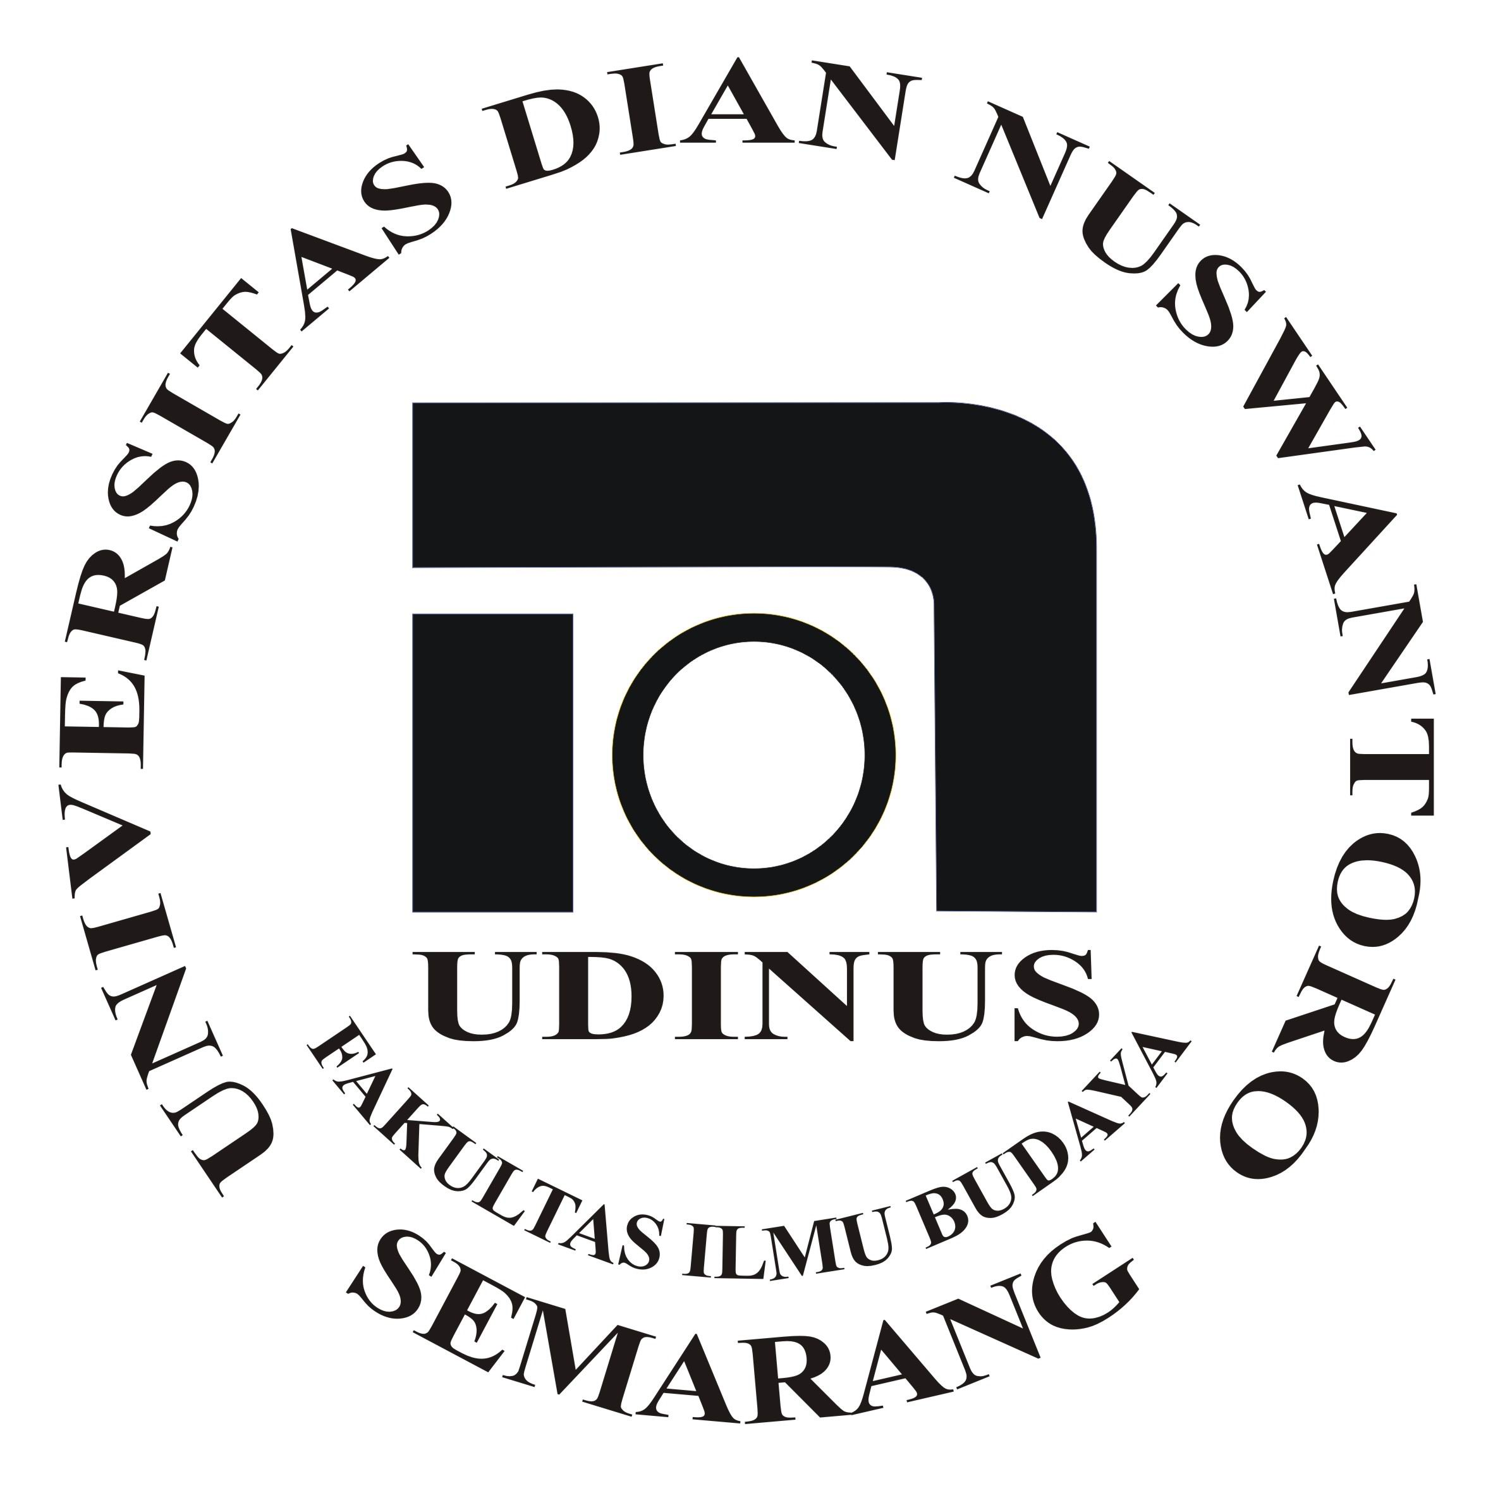

Ujian Akhir Semester Genap 2017-2018
Nama Mata Kuliah : Introduction to Cultural Studies Sifat : Take Home Test
Hari / Tanggal : Rabu / 18 Juli 2018 Waktu : 90 Menit
Kelompok : C12.21 Dosen : Budi Santoso, M.Hum
Jam :

Jawablah pertanyaan di bawah ini. (kelas pagi)

- Jelaskan hubungan ketahanan budaya dan globalisasi
- Jelaskan hubungan globalisasi dan perubahan budaya
- Jelaskan efek pesan media massa televisi
- Jelaskan apa yang dimaksud dengan McDonalisasi sebagai sisi lain kehidupan postmodernisme.
- Salah satu karakteristik news media adalah mudah diakses. Jelaskan dan beri contoh

SELAMAT MENGERJAKAN
Keterangan: Jawaban dikumpulkan pada saat jam ujian akhir semester dan waktu yang di berikan maximal 30 menit.

Diperiksa Oleh : | Disahkan Oleh :
Koordinator Mata Kuliah  Budi Santoso, M.Hum. | Ka. Prodi  Tri Mulayni W, M.Hum.

FAKULTAS ILMU BUDAYA
UNIVERSITAS DIAN NUSWANTORO SEMARANG
JL. IMAM BONJOL 207 SEMARANG. Telp. 3560582, 3564647 Fax. 3564647
Homepage : http://www.dinus.ac.id Email : sekretariat@fbs.dinus.ac.id

Ujian Akhir Semester Genap 2017-2018
Nama Mata Kuliah : Introduction to Cultural Studies Sifat : Take Home Test
Hari / Tanggal : Rabu / 18 Juli 2018 Waktu : 90 Menit
Kelompok : C12.22 Dosen : Budi Santoso, M.Hum
Jam :

Jawablah pertanyaan di bawah ini. (kelas sore)

- Jelaskan apa yang dimaksud dengan kontestasi media.
- Jelaskan hubungan kebudayaan dan media komunikasi
- Jelaskan faktor penentu besar tidaknya efek pesan media massa
- Jelaskan pola konsumsi baru masyarakat postmodern
- Salah satu karakteristik news media adalah bersifat jaringan. Jelaskan dan beri contoh.

SELAMAT MENGERJAKAN

Keterangan: Jawaban dikumpulkan pada saat jam ujian akhir semester dan waktu yang di berikan maximal 30 menit.

Diperiksa Oleh : | Disahkan Oleh :
Koordinator Mata Kuliah  Budi Santoso, M.Hum. | Ka. Prodi  Tri Mulyani W, M.Hum.

